Ngày soạn:...................................
Họ và tên:......................

BÀI 4. CHUYỂN ĐỘNG BIẾN ĐỔI ĐỀU
I. MỤC TIÊU
1. Năng lực
- Năng lực chung:
+ Tự chủ và học tập: Chủ động, tích cực thực hiện các nhiệm vụ được đặt ra cho các nhóm; Tự điều chỉnh thái độ, hành vi của bản thân, bình tĩnh và có cách cư xử đúng khi giao tiếp trong quá trình làm việc nhóm.
+ Giao tiếp và hợp tác: Chủ động trong giao tiếp khi làm việc nhóm; Biết khiêm tốn tiếp thu sự góp ý và nhiệt tình chia sẻ, hỗ trợ các thành viên trong nhóm.
- Năng lực môn vật lí:
+ Năng lực nhận thức vật lí: Rút ra được các công thức của chuyển động thẳng biến đổi đều; Mô tả và giải thích được chuyển động khi vật có vận tốc không đổi theo một phương và có gia tốc không đổi theo phương vuông góc với phương này
+ Tìm hiểu thế giới tự nhiên dưới góc độ vật lí: Mô tả và giải thích được chuyển động khi vật có vận tốc không đổi theo một phương và có gia tốc không đổi theo phương vuông góc với phương này.
+ Vận dụng kiến thức, kĩ năng đã học: Vận dụng được các công thức của chuyển động thẳng biến đổi đều. Thực hiện được dự án hay đề tài nghiên cứu tìm điều kiện ném vật trong không khí ở độ cao nào đó để đạt độ cao hoặc tầm xa lớn nhất.
2. Phẩm chất: trách nhiệm, chăm chỉ và trung thực.
II. THIẾT BỊ DẠY HỌC VÀ HỌC LIỆU
1. Đối với giáo viên:
- SGK, SGV, Kế hoạch bài dạy
- Tranh ảnh, tài liệu liên quan đến bài học
- Máy tính, máy chiếu (nếu có).
- Phiếu học tập
- phiếu đánh giá rubic
- nguồn video
https://www.youtube.com/watch?v=3Yaam3rM5dY
https://www.youtube.com/watch?v=Fkp0_u7sVmQ
https://www.youtube.com/watch?v=SQ5fxA2sTpE
2. Đối với học sinh:
- Sách giáo khoa
- Đọc trước nội dung bài 4. Chuyển động biến đổi
III. TIẾN TRÌNH DẠY HỌC
A. HOẠT ĐỘNG KHỞI ĐỘNG
a. Mục tiêu: Tạo tâm thế hứng thú cho HS trước khi vào bài học mới.
b. Nội dung: GV đặt vấn đề, HS thảo luận đưa ra câu trả lời cho vấn đề GV nêu ra
c. Sản phẩm học tập: HS đưa ra câu trả lời cho câu hỏi mở đầu trong SGK
d. Tổ chức thực hiện:
Bước 1. GV chuyển giao nhiệm vụ học tập
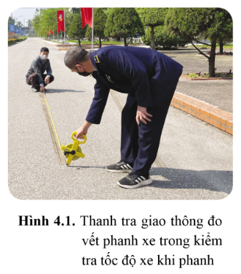
- GV chiếu hình 4.1 và đặt vấn đề như trong SGK: Để điều tra các vụ tai nạn giao thông đường bộ, có thể sử dụng nhiều phương pháp khác nhau, dựa trên cơ sở của nhiều ngành khoa học, đặc biệt là các cơ sở vật lí. Người ta thử nghiệm trên bề mặt đường với các loại ô tô khác nhau để tìm gia tốc của ô tô trong khoảng cách dừng lại (khoảng cách từ lúc bánh xe không quay mà chỉ trượt trên mặt đường đến khi dừng lại). Dựa vào các vết trượt mà bánh xe để lại trên đường, dùng các công thức mô tả chuyển động, có thể suy ra được người lái xe có đi quá tốc độ cho phép khi gây ra tai nạn không. Họ đã dựa vào những công thức nào để suy ra được điều này?
Bước 2. HS thực hiện nhiệm vụ học tập
- HS tiếp nhận nhiệm, suy nghĩ trả lời câu hỏi
Bước 3. Báo cáo kết quả hoạt động, thảo luận
- HS suy nghĩ, dự đoán công thức được sử dụng để xác định người lái xe có đi quá tốc độ cho phép khi gây ra tai nạn không.
Bước 4. Đánh giá kết quả thực hiện
- GV dẫn dắt HS vào nội dung bài học mới : Bài 4. Chuyển đổi biến đổi
B. HOẠT ĐỘNG HÌNH THÀNH KIẾN THỨC
I. Công thức của chuyển động thẳng biến đổi đều
Hoạt động 1.1 Rút ra các công thức của chuyển động thẳng biến đổi đều
a. Mục tiêu: HS biết được khái niệm chuyển động biến đổi đều và biểu thức tính vận tốc, quãng đường, hệ thức độc lập thời gian
b. Nội dung: GV hướng dẫn HS thảo luận nhóm rút ra các công thức của chuyển động thẳng biến đổi đều
c. Sản phẩm học tập:
- Kết quả HS thảo luận rút ra các công thức
- Nội dung HS trả lời các câu hỏi
d. Tổ chức thực hiện :
HOẠT ĐỘNG CỦA GIÁO VIÊN VÀ HS | DỰ KIẾN SẢN PHẨM
Bước 1. GV chuyển giao nhiệm vụ học tập  - GV trình bày khái niệm về chuyển động thẳng biến đổi đều cho HS.  - GV chiếu đồ thị vận tốc – thời gian ở hình 4.2 về chuyển động của một vật với vận tốc tăng dần từ v₀ đến v trong thời gian t  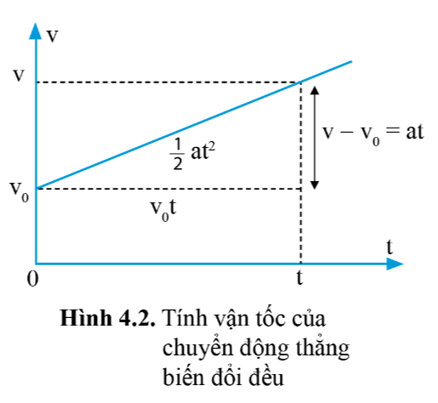  - GV yêu cầu HS quan sát đồ thị, nhận xét về dạng đồ thị và nêu công thức tính độ dốc của đường thẳng  + Đồ thị là một đường thẳng, do đó gia tốc của vật không đổi  + Độ dốc của đường thẳng có giá trị bằng gia tốc  $$a=\frac{v-v_{0}}{t}$$  - GV yêu cầu HS từ công thức trên rút ra công thức tính vận tốc.  - GV hướng dẫn HS quan sát hình 4.3 kết hợp đọc thông tin trong SGK, thảo luận rút ra công thức tính độ dịch chuyển  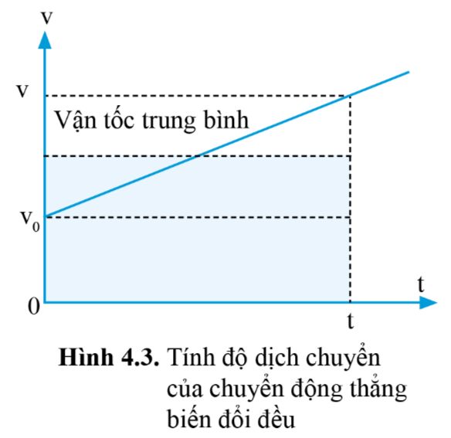  - GV dẫn dắt HS: Trong chuyển động thẳng theo một chiều, độ dịch chuyển chính là quãng đường  $$=>d=s=\frac{v_{0}+v}{2}x t$$  - GV hướng dẫn HS rút ra công thức tính quãng đường: Thay công thức (1) vào công thức (2)  - GV hướng dẫn HS rút ra công thức liên hệ quãng đường, vận tốc và gia tốc  - GV giới thiệu cho HS một số ví dụ áp dụng các công thức chuyển động trong SGK (lưu ý các công thức này chỉ có thể sử dụng cho chuyển động theo đường thẳng, với gia tốc không đổi.)  Bước 2. HS thực hiện nhiệm vụ học tập  - HS lắng nghe trình bày của GV, đọc thông tin trong SGK, thảo luận rút ra các công thức của chuyển động thẳng biến đổi đều.  - GV quan sát quá trình HS thực hiện, hỗ trợ khi HS cần.  Bước 3. Báo cáo kết quả hoạt động, thảo luận  - Đại diện HS đứng dậy trình bày câu trả lời  - HS khác nhận xét, đánh giá, bổ sung  Bước 4. Đánh giá kết quả thực hiện  - GV đánh giá, nhận xét, kết luận, chuyển sang nội dung mới. | I. Công thức của chuyển động thẳng biến đổi đều  - Chuyển động thẳng với gia tốc không đổi được gọi là chuyển động thẳng biến đổi đều.  1. Công thức tính vận tốc  Công thức vận tốc trong chuyển động thẳng biến đổi đều:  $$v=v_{0}+at (1)$$  Trong đó:  - v: vận tốc tại thời điểm t  - v₀: vận tốc tại thời điểm ban đầu $t_{0}=0$  - a: gia tốc không đổi  2. Công thức tính độ dịch chuyển  - Vận tốc trung bình của vật chuyển động thẳng biến đổi đều bằng nửa tổng vận tốc ban đầu và vận tốc cuối cùng của nó:  $$vận tốc trung bình=\frac{v_{0}+v}{2}$$  - Độ dịch chuyển = vận tốc trung bình x thời gian.  $$d=\frac{v_{0}+v}{2}x t \left(2\right)$$  3. Công thức tính quãng đường  Ta có:  $$v=v_{0}+at (1)$$  $$s=\frac{v_{0}+v}{2}x t \left(2\right)$$  Thay v từ công thức (1) vào công thức (2), ta được:  $$s=\frac{v_{0}+v_{0}+at}{2}x t$$  $$=> s=v_{0}t+\frac{1}{2}at^{2} (3)$$  4. Công thức liên hệ quãng đường, vận tốc và gia tốc  Ta có:  $$v=v_{0}+at =>t=\frac{v-v_{0}}{a} (1^{'})$$  $$s=\frac{v_{0}+v}{2}x t \left(2\right)$$  Thay t từ công thức (1’) vào (2), ta được:  $$s=\frac{v_{0}+v}{2}x \frac{v-v_{0}}{a}$$  Hay:  $$s=\frac{v^{2}-v_{0}^{2}}{2a}$$  Từ đây ta có:  $$v^{2}-v_{0}^{2}=2as (4)$$
Hoạt động 1. 2. Luyện tập các công thức của chuyển động thẳng biến đổi đều
a. Mục tiêu:
- Vận dụng các công thức chuyển động thẳng biến đổi đều để giải một số bài tập
Nội dung: Học sinh thực hiện nhiệm vụ phiếu học tập số 1 theo nhóm hoàn thành yêu cầu dựa trên gợi ý của giáo viên
c. Sản phẩm:
- Câu trả lời cụ thể của học sinh.
- Kết quả thực hiện bài tập.
- Bài thuyết trình do học sinh trình bày

Dự kiến sản phẩm
Bài 1. Một viên bi được thả lăn không vận tốc ban đầu trên mặt phẳng nghiêng chuyển động nhanh dần đều sau thì đi được quãng đường .Vận tốc của bi sau là bao nhiêu ?
đáp án:
a v = v₀ + at = 0,6m/s

Bài 2:Tại hiện trường vụ tai nạn trên một con đường, cảnh sát phát hiện vết trượt kéo dài 50 m. Thử nghiệm trên mặt đường này cho thấy loại ô tô đó có gia tốc trong khoảng cách dừng lại -6,5 m/s². Biết tốc độ cho phép loại ô tô này chạy trên đường đó là 90 km/h. Ô tô này có chạy quá tốc độ cho phép không?
Đáp án . Gọi vận tốc từ lúc xe bắt đầu trượt là v₀.
Khi dừng lại xe có vận tốc v = 0 m/s
Áp dụng công thức:
$$a=\frac{v^{2}-v_{0}^{2}}{2s}=>-6,5=\frac{0^{2}-v_{0}^{2}}{2.50}=> v_{0}=\frac{25,5m}{s}=91.8 km/h$$
Do 91,8 km/h > 90 km/h nên chứng tỏ xe này đã chạy vượt quá tốc độ cho phép ((tốc độ cho phép 90 km/h).

d.tổ chức thực hiện
B1. GV chuyển giao nhiệm vụ học tập:
- GV chia nhóm HS trong lớp (4 nhóm hoặc 6 nhóm tùy số lượng HS trong lớp)
- GV giao cho các nhóm HS giải bài tập trong phiếu học tập
B2, HS thực hiện nhiệm vụ học tập:
- HS làm việc nhóm theo kỹ thuật khăn trải bàn, đề xuất phương án giải bài tập ra giấy nháp, sau đó nhóm tổng hợp ý kiến chung và ghi vào phiếu học tập.
- GV quan sát HS, lắng nghe các nhóm thảo luận từ đó phát hiện những khó khăn và đưa ra định hướng, hỗ trợ phù hợp, kịp thời.
B3. HS báo cáo kết quả thực hiện nhiệm vụ học tập:
- Đại diện mỗi nhóm trình bày một bài tập trên bảng
- HS thảo luận, trao đổi, góp ý toàn lớp.
- Các nhóm HS tiếp thu ý kiến và hoàn thiện bài tập của nhóm.
- GV nhận xét, hợp thức hóa kiến thức.
B4 . Phương án đánh giá
- GV dựa trên phiếu học tập và phần trình bày của nhóm để đánh giá kết quả hoạt động của HS.

II. Gia tốc rơi tự do
Hoạt động 2. Tìm hiểu về sự rơi tự do và gia tốc rơi tự do
a. Mục tiêu: HS biết thế nào là sự rơi tự do và gia tốc rơi tự do
b. Nội dung: GV giới thiệu thí nghiệm về sự rơi tự do, HS thảo luận trả lời câu hỏi
c. Sản phẩm học tập: Kết quả tìm hiểu về sự rơi tự do và gia tốc rơi tự do
d. Tổ chức thực hiện :
HOẠT ĐỘNG CỦA GIÁO VIÊN VÀ HS | DỰ KIẾN SẢN PHẨM
Bước 1. GV chuyển giao nhiệm vụ học tập  - GV đặt vấn đề: Nếu ra thả rơi một quả bóng hoặc hòn đá, nó sẽ rơi xuống đất. (gọi là sự rơi của vật)  - GV đặt câu hỏi: Nếu thả một đồng xu và một mảnh giấy nhỏ cùng rơi một lúc trong không khí thì tốc độ rơi của chúng như thế nào?  🡪 Đồng xu rơi nhanh hơn mảnh giấy  - GV yêu cầu HS dự đoán: Nếu cũng thả đồng xu và mảnh giấy nhỏ đó cùng rơi một lúc trong ống thủy tinh được hút hết không khí thì tốc độ rơi của đồng xu và mảnh giấy sẽ như thế nào?  - GV chiếu video thí nghiệm Newtơn về sự rơi tự do cho HS quan sát.  https://www.youtube.com/watch?v=3Yaam3rM5dY  - Từ kết quả thí nghiệm GV hướng dẫn HS rút ra nhận xét: ở thí nghiệm vật rơi trong ống thủy tinh được hút khí, đồng xu và mảnh giấy rơi chỉ do tác dụng của trọng lực.  - GV kết luận về sự rơi tự do  - GV dẫn dắt HS giải thích: tại sao ở trong không khí đồng xu lại rơi nhanh hơn mảnh giấy? Trong trường hợp này, vật nào có thể được coi là rơi tự do?  🡪 Khi đồng xu rơi, lực cản của không khí tác dụng lên nó là nhỏ không đáng kể so với trọng lực tác dụng lên nó nên ta có thể cho là đồng xu rơi tự do.  🡪 Khi mảnh giấy nhỏ rơi, lực cản của không khí là lớn đáng kể so với trọng lực tác dụng lên mảnh giấy, nên nó rơi chậm hơn so với đồng xu. Mảnh giấy trong trường hợp này không rơi tự do.  - GV chiếu hình 4.6 về ảnh hoạt nghiệm chụp một quả bóng đang rơi (Khi quả bóng rơi, lực cản của không khí lên nó coi là nhỏ không đáng kể so với trọng lực tác dụng lên nó - coi là quả bóng rơi tự do)  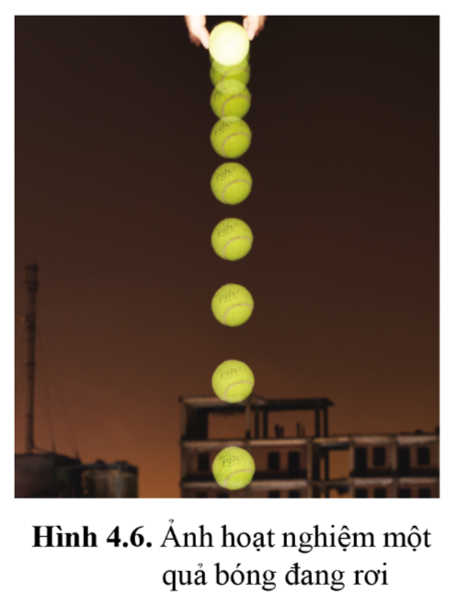  - GV yêu cầu HS quan sát hình ảnh, nhận xét đặc điểm của chuyển động rơi tự do: vận tốc, phương và chiều của quả bóng  🡪 Quả bóng chuyển động với vận tốc tăng dần; chuyển động thực hiện theo phương thẳng đứng có chiều từ trên xuống dưới.  - GV giới thiệu về gia tốc rơi tự do: Nhiều thí nghiệm do các nhà khoa học tiến hành đã cho thấy gia tốc của một vật rơi trên bề mặt Trái Đất có giá trị tùy thuộc vào vị trí mà vật rơi. Giá trị thường lấy là $9,81 m/s^{2}$. Gia tốc này được gọi là gia tốc rơi tự do, kí hiệu là g; nó có chiều thẳng đứng xuống dưới.  - GV chiếu bảng 4.1 về gia tốc g ở ngang mặt biển tại một số vị trí khác nhau.  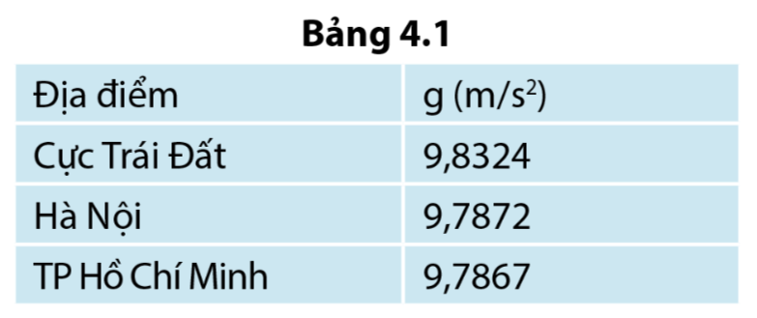  Bước 2. HS thực hiện nhiệm vụ học tập  - HS lắng nghe, tiếp nhận câu hỏi, trả lời  - GV phân tích và hướng dẫn HS khám phá lần lượt các nội dung kiến thức  Bước 3. Báo cáo kết quả hoạt động, thảo luận  - HS trình bày câu trả lời, ghi chép nội dung chính.  Bước 4. Đánh giá kết quả thực hiện  - GV đánh giá, nhận xét, kết luận, chuyển sang nội dung mới. | II. Gia tốc rơi tự do  1. Gia tốc rơi tự do  - Thí nghiệm sự rơi tự do  - Sự rơi của một vật khi chịu tác dụng của trọng lực được gọi là sự rơi tự do.  - Gia tốc rơi tự do kí hiệu là g, có chiều hướng thẳng đứng xuống dưới.  $$g=9,81 m/s^{2}$$
Hoạt động 3. Lựa chọn phương án đo gia tốc rơi tự do
a. Mục tiêu:
- HS biết cách sử dụng các dụng cụ đo gia tốc rơi tự do
- HS thực hiện được thí nghiệm đo gia tốc rơi tự do
b. Nội dung: GV giới thiệu cách sử dụng cụ đo gia tốc rơi tự do, dẫn dắt HS hoạt động nhóm thực hiện đo gia tốc rơi tự do
c. Sản phẩm học tập:
- Phương án đo gia tốc rơi tự do
- Kết quả đo gia tốc rơi tự do và biện luận
d. Tổ chức thực hiện :
HOẠT ĐỘNG CỦA GIÁO VIÊN VÀ HS | DỰ KIẾN SẢN PHẨM
Bước 1. GV chuyển giao nhiệm vụ học tập  - GV giới thiệu bộ dụng cụ đo gia tốc rơi tự do và cách sử dụng: Bộ dụng cụ đo gia tốc rơi tự do bao gồm:  (1) Nam châm điện  (2) Viên bi thép  (3) Cổng quang điện  (4) Công tắc điều khiển  (5) Đồng hồ đo thời gian  (6) Giá  - GV yêu cầu HS đọc thông tin SGK và nêu phương án thí nghiệm đo gia tốc rơi tự do  - GV yêu cầu HS làm việc nhóm, thảo luận và thực hiện thí nghiệm đo gia tốc rơi tự do theo các bước hướng dẫn trong SGK  Bước 2. HS thực hiện nhiệm vụ học tập  - HS tiếp nhận nhiệm vụ, thảo luận, tìm hiểu và suy nghĩ trả lời theo nhóm dựa trên phiếu học tập số 2, trình bày kết quả trên giấy A0  Bước 3. Báo cáo kết quả hoạt động, thảo luận  - Đại diện nhóm trình bày câu trả lời trước lớp  - HS nhóm khác nhận xét, bổ sung, đóng góp ý kiến cho bạn (nếu có).  Bước 4. Đánh giá kết quả thực hiện  - GV đánh giá, nhận xét, kết luận.  - GV có thể tổ chức cho HS đánh giá lẫn nhau thông qua các tiêu chí trong quá trình báo cáo kết quả hoạt động (thời gian thực hiện, số lượng ý kiến, mức độ hoàn thành, ghi chép). | 2. Đo gia tốc rơi tự do  - Dụng cụ: (SGK – tr36)  - Tiến hành  + Bước 1: Lắp các dụng cụ thành bộ như hình 4.7  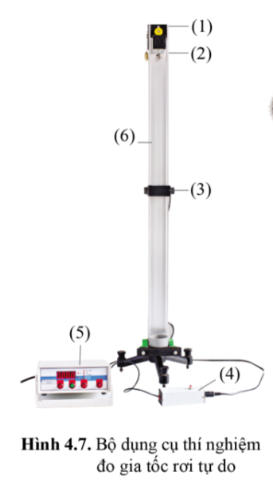  + Bước 2: Hãy so sánh kết quả tính bằng số liệu đo được trong thí nghiệm mà em đã tiến hành với kết quả tính bằng số liệu ở bảng 4.2  Lần đo s (m) Thời gian rơi (s)  1 2 3  0,400 0,285 0,286 0,284  0,600 0,349 0,351 0,348  0,800 0,404 0,405 0,403  + Bước 3: Xử lí kết quả  - Quãng đường s = 0,400 m  Thời gian rơi trung bình:  $\underline{t}=\frac{t_{1}+t_{2}+t_{3}}{3}=\frac{0,285+0,286+0,284}{3}=0,285s$  Gia tốc trong lần đo 1:  $$g_{1}=\frac{2s}{t_{1}^{2}}=\frac{2.0,4}{{0,285}^{2}}=9,849 m/s^{2}$$  Gia tốc trong lần đo 2:  $$g_{2}=\frac{2s}{t_{2}^{2}}=\frac{2.0,4}{{0,286}^{2}}=9,780 m/s^{2}$$  Gia tốc trong lần đo 3:  $$g_{3}=\frac{2s}{t_{3}^{2}}=\frac{2.0,4}{{0,284}^{2}}=9,919 m/s^{2}$$  Gia tốc trung bình:  $$\underline{g}=\frac{g_{1}+g_{2}+g_{3}}{3}=\frac{9,849+9,780+9,919}{3}=9,849 m/s^{2}$$  Sai số tuyệt đối của gia tốc:  $$∆g_{1}=\left|\underline{g}-g_{1}\right|=\left|9,849-9,849\right|=0 \left(m/s^{2}\right)$$  $$∆g_{2}=\left|\underline{g}-g_{2}\right|=\left|9,849-9,780\right|= 0,069 \left(m/s^{2}\right)$$  $$∆g_{3}=\left|\underline{g}-g_{3}\right|=\left|9,849-9,919\right|=0,070 \left(m/s^{2}\right)$$  Sai số tuyệt đối trung bình:  $$\underline{∆g}=\frac{∆g_{1}+∆g_{2}+∆g_{3}}{3}=0,046 (m/s^{2})$$  Kết quả: $g=9,848±0,046 (m/s^{2})$  - Nguyên nhân ảnh hưởng đến kết quả đo:  + Thao tác thực hiện chưa dứt khoát.  + Đồng hồ không nhạy.  + Bố trí các dụng cụ chưa chuẩn, giá lắp không thẳng…  + Yếu tố môi trường: gió, …
III. Chuyển động của vật bị ném
Hoạt động 4. Mô tả và giải thích quỹ đạo chuyển động của vật bị ném
a. Mục tiêu: HS thảo luận để giải thích về quỹ đạo chuyển động của vật
b. Nội dung: GV dẫn dắt HS, thảo luận giải thích về quỹ đạo chuyển động của vật, trả lời câu hỏi trong SGK
c. Sản phẩm học tập: Ý kiến thảo luận, lập luận để giải thích về quỹ đạo chuyển động của vật.
d. Tổ chức thực hiện :
HOẠT ĐỘNG CỦA GIÁO VIÊN VÀ HS | DỰ KIẾN SẢN PHẨM
Nhiệm vụ 1. Tìm hiểu chuyển động của một vật có vận tốc ban đầu theo phương ngang  Bước 1. GV chuyển giao nhiệm vụ học tập  - GV chiếu video chuyển động ném ngang  https://www.youtube.com/watch?v=Fkp0_u7sVmQ  - GV chiếu hình 4.8, yêu cầu HS đọc thông tin trong SGK và mô tả lại chuyển động  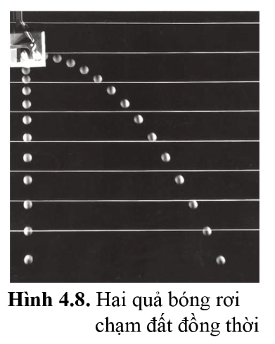  - GV tiếp tục yêu cầu HS đọc thông tin trong SGK, thảo luận để giải thích chuyển động trên.  - GV chú ý với HS: Với một vật được bắn theo phương ngang với vận tốc ban đầu xác định thì chuyển động của vật theo phương ngang và theo phương thẳng đứng độc lập với nhau.  - GV yêu cầu HS suy nghĩ trả lời câu hỏi trong SGK: Quãng đường rơi theo phương thẳng đứng và chuyển động theo phương nằm ngang của quả bóng thứ hai trên hình 4.8 được ghi ở bảng 4.3.  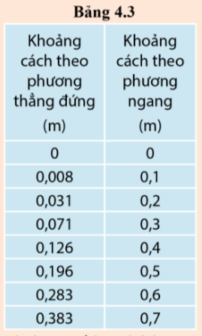  Sử dụng số liệu ở bảng 4.3 vẽ đồ thị với trục thẳng đứng là khoảng cách theo phương thẳng đứng, trục nằm ngang là khoảng cách theo phương nằm ngang. Chọn chiều dương hướng thẳng đứng xuống dưới và từ trái sang phải.  - Hình dạng đồ thị này giống hình dạng đồ thị nào đã học?  - Mô tả chuyển động của quả bóng này.  - GV giới thiệu ví dụ minh họa trong SGK – tr38 về bài toán vật ném ngang từ độ cao h. Từ đó giúp HS biết cách xác định thời gian từ lúc bắt đầu ném bóng đến khi bóng rơi chạm đất; khoảng cách quả bóng đi được theo phương nằm ngang.  Bước 2. HS thực hiện nhiệm vụ học tập  - HS tiếp nhận nhiệm vụ, thảo luận, tìm hiểu và suy nghĩ trả lời.  Bước 3. Báo cáo kết quả hoạt động, thảo luận  - HS trình bày câu trả lời trước lớp  - HS khác nhận xét, bổ sung, đóng góp ý kiến cho bạn (nếu có).  Bước 4. Đánh giá kết quả thực hiện  - GV đánh giá, nhận xét, kết luận, chuyển sang nhiệm vụ tiếp theo.  Nhiệm vụ 2. Tìm hiểu chuyển động của vật có vận tốc ban đầu tạo góc xác định với phương ngang.  Bước 1. GV chuyển giao nhiệm vụ học tập  - GV chiếu hình 4.8, yêu cầu HS đọc thông tin trong SGK và mô tả lại chuyển động  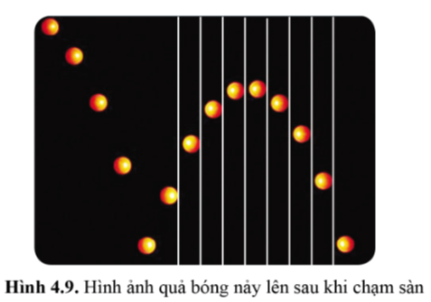  - GV tiếp tục yêu cầu HS đọc thông tin trong SGK, thảo luận để giải thích chuyển động trên.  - GV chú ý với HS: Giống như được ném theo phương ngang, ta có thể coi chuyển động thẳng đứng và chuyển động ngang của quả bóng độc lập với nhau.  Bước 2. HS thực hiện nhiệm vụ học tập  - HS tiếp nhận nhiệm vụ, thảo luận, tìm hiểu và suy nghĩ trả lời.  Bước 3. Báo cáo kết quả hoạt động, thảo luận  - HS trình bày câu trả lời trước lớp  - HS khác nhận xét, bổ sung, đóng góp ý kiến cho bạn (nếu có).  Bước 4. Đánh giá kết quả thực hiện  - GV đánh giá, nhận xét, kết luận, chuyển sang nhiệm vụ tiếp theo. | III. Chuyển động của vật bị ném  1. Vận tốc ban đầu theo phương ngang  * Mô tả chuyển động  - Hình 4.8 mô tả quá trình chuyển động của hai quả bóng nhỏ giống nhau được thả từ 1 độ cao như nhau.  - Quả bóng thứ nhất được thả rơi theo phương thẳng đứng, chuyển động nhanh dần xuống dưới;  - Quả bóng thứ 2 được ném theo phương nằm ngang (quỹ đạo chuyển động có dạng đường cong.  - Kết quả: 2 quả bóng chạm đất đồng thời  => Vận tốc theo phương ngang của quả bóng thứ 2 không ảnh hưởng đến chuyển động thẳng đứng của nó.  * Giải thích chuyển động  + Hai quả bóng cùng có gia tốc thẳng đứng bằng nhau với giá trị là g  + Lực tác dụng vào một vật có thể làm thay đổi cả tốc độ và hướng chuyển động của vật, tức là làm thay đổi vận tốc của vật. Nếu bỏ qua lực cản không khí thì theo phương nằm ngang không có lực nào tác dụng lên các quả bóng. Vì thế vận tốc theo phương này sẽ giữ nguyên giá trị ban đầu của nó.  C1. - Dạng đồ thị: parabol.  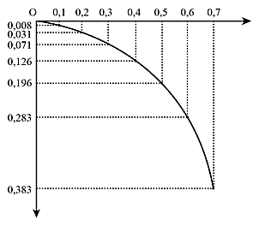  - Mô tả chuyển động của quả bóng:  Quả bóng rơi nhanh dần xuống dưới đồng thời chuyển động đều theo phương ngang.  2. Vận tốc ban đầu tạo góc xác định với phương ngang  * Mô tả chuyển động  - Hình 4.9 cho thấy hình ảnh của một quả bóng được ném xuống sàn và nảy lên xiên góc với phương ngang  - Theo phương thẳng đứng: quả bóng đi lên chậm dần, khi rơi xuống nhanh dần.  - Theo phương ngang: quả bóng chuyển động đều sang phải.  * Giải thích chuyển động  - Sau khi nảy lên, nếu bỏ qua lực cản của không khí, quả bóng chịu tác dụng của lực hấp dẫn, tức là trọng lực tác dụng lên nó hướng thẳng đứng xuống dưới. Vì vậy, quả bóng đi lên chậm dần, đi xuống nhanh dần.  - Chuyển động ngang của quả bóng không bị ảnh hưởng bởi trọng lực.  - Trong điều kiện không có lực cản của không khí, quả bóng có vận tốc không đổi theo phương ngang nên nó chuyển động đều sang phải.
Hoạt động 5. Thực hiện dự án học tập
a. Mục tiêu: HS nghiên cứu tìm điều kiện ném vật trong không khí để đạt độ cao hoặc tầm xa lớn nhất
b. Nội dung: GV hướng dẫn và giao nhiệm vụ thực hiện dự án học tập cho HS
c. Sản phẩm học tập: Kết quả dự án học tập tìm điều kiện ném vật trong không khí để đạt độ cao hoặc tầm xa lớn nhất.
d. Tổ chức thực hiện :
HOẠT ĐỘNG CỦA GIÁO VIÊN VÀ HS | DỰ KIẾN SẢN PHẨM
Bước 1. GV chuyển giao nhiệm vụ học tập  - GV chiếu video TN khảo sát chuyển động ném xiên  https://www.youtube.com/watch?v=gDWUBhdnFac  giao nhiệm vụ: tìm điều kiện ném vật trong không khí để đạt độ cao hoặc tầm xa lớn nhất  - GV chia HS thành các nhóm, hướng dẫn HS thực hiện dự án tại nhà theo hướng dẫn trong SGK – tr40  - GV gợi ý HS mẫu kế hoạch thực hiện dự án và mẫu báo cáo dự án (phụ lục)  Bước 2. HS thực hiện nhiệm vụ học tập  - HS tiếp nhận nhiệm vụ, phân công nhiệm vụ tiến hành dự án  Bước 3. Báo cáo kết quả hoạt động, thảo luận  - Các nhóm báo cáo kết quả thực hiện dự án trước lớp  - Các khác nhận xét, bổ sung, đóng góp ý kiến cho bạn (nếu có).  Bước 4. Đánh giá kết quả thực hiện  - GV đánh giá, nhận xét, kết luận.  - GV có thể tổ chức cho HS đánh giá lẫn nhau thông qua các tiêu chí trong quá trình báo cáo kết quả hoạt động (thời gian thực hiện, số lượng ý kiến, mức độ hoàn thành, ghi chép). | * Dự án học tập: Điều kiện ném vật trong không khí để đạt độ cao hoặc tầm xa lớn nhất.  🡪 Độ cao và tầm xa của vật bị ném phụ thuộc vào vận tốc ném ban đầu và góc giữa vận tốc ban đầu và phương nằm ngang.  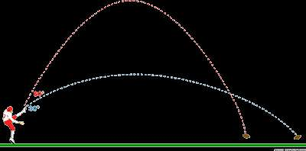

IV. PHỤ LỤC
Phiếu học tập số 1

Bài 1: Một viên bi được thả lăn không vận tốc ban đầu trên mặt phẳng nghiêng chuyển động nhanh dần đều sau thì đi được quãng đường .Vận tốc của bi sau là bao nhiêu ?
Bài 2:Tại hiện trường vụ tai nạn trên một con đường, cảnh sát phát hiện vết trượt kéo dài 50 m. Thử nghiệm trên mặt đường này cho thấy loại ô tô đó có gia tốc trong khoảng cách dừng lại -6,5 m/s². Biết tốc độ cho phép loại ô tô này chạy trên đường đó là 90 km/h. Ô tô này có chạy quá tốc độ cho phép không?

Phiếu học tập số 2
- Đề xuất phương án và đo gia tốc rơi tự do với bộ dụng cụ: giá, bi thép, nam châm điện, 2 cổng quang điện, công tắc điều khiển, đồng hồ đo thời gian hiện số.
- thực hiện thí nghiệm đo quãng đường và thời gian rơi viên bi, ghi kết quả vào bảng tương ứng
S = 0,4m | Lần 1 | 2 | 3 | 4 | 5
t(s)

- xử lí số liệu đo được, và tính giá trị trung bình, sai số tuyệt đối, tương đói của gia tốc rơi tự do
- Đánh giá sơ bộ nguyên nhân ảnh hưởng đến kết quả trong thí nghiệm.

Phiếu đánh giá rubic

MỨC  ĐỘ  CÁC  TIÊU  CHÍ | MỨC ĐỘ 1 | MỨC ĐỘ 2 | MỨC ĐỘ 3 | MỨC ĐỘ 4 | MỨC ĐỘ 5
Sự nhiệt tình tham gia công việc
Đưa ra ý kiến và ý tưởng mới
Tạo môi trường hợp tác thân thiện
Tổ chức và hướng dẫn cả nhóm
Hoàn thành nhiệm vụ hiệu quả

* Mẫu kế hoạch thực hiện dự án
Lớp: ...................................................................................................................................
Tên nhóm: ........................................................................................................................
Nhóm trưởng: ...................................................................................................................
Tên dự án
Lĩnh vực môn học
Lí do chọn phương án
Phân công nhiệm vụ | Tên thành viên và chức vụ | Nhiệm vụ | Thời gian hoàn thành | Kết quả dự kiến
 | ... | ... | ... | ...

* Mẫu báo cáo dự án
1. Mục đích nghiên cứu:
....................................................................................................................................................................................................................................................................................................................................................................................................................................
2. Cơ sở lí thuyết
....................................................................................................................................................................................................................................................................................................................................................................................................................................
3. Giả thuyết khoa học
....................................................................................................................................................................................................................................................................................................................................................................................................................................
4. Phương án thí nghiệm
- Dụng cụ: ...........................................................................................................................
- Phác thảo mô hình thí nghiệm: .........................................................................................
5. Thực hiện thí nghiệm
- Các bước tiến hành:...........................................................................................................
- Bảng số liệu: .....................................................................................................................
- Xử lí số liệu: .....................................................................................................................
6. Đánh giá kết quả nghiên cứu
....................................................................................................................................................................................................................................................................................................................................................................................................................................
........................................................................................................................................................................................................................................................................................
7. Kết luận
....................................................................................................................................................................................................................................................................................................................................................................................................................................

